Стартовала Всероссийская акция «Дни защиты от экологической опасности». Неравнодушные люди – экологи, стараются напомнить всему миру, как хрупка природа нашей земли, и что ее нужно беречь и охранять. И дети детского сада №55 «Золотая рыбка» который год участвуют в данной акции. Они вспомнили некоторые из экологических дат.
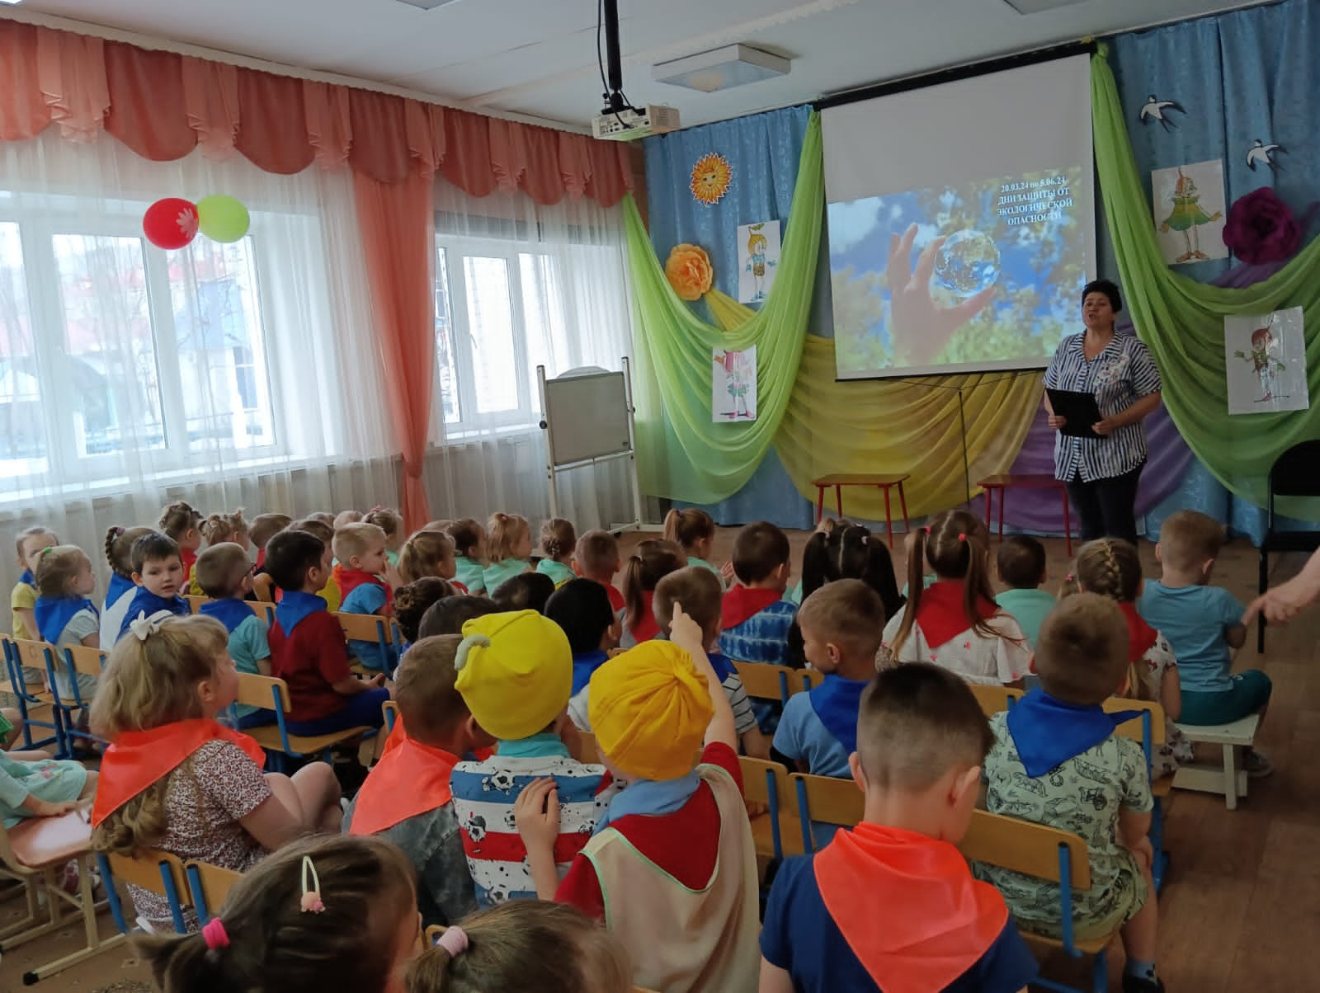
Ребята - юные помощники природы, посмотрели мультфильм про Эколят.
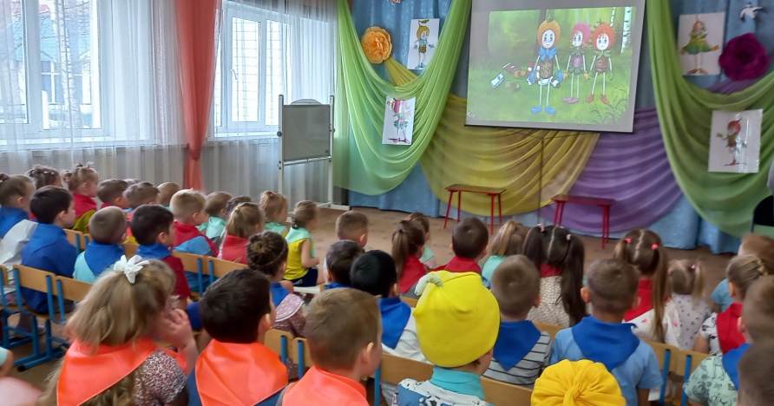
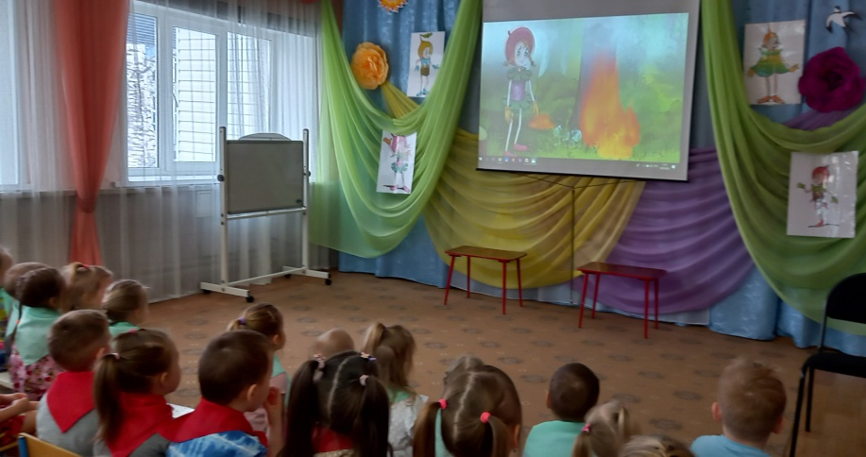

И решили отправиться в путешествие на помощь природе вместе с Эколятами – сказочными человечками, друзьями и помощниками природы.
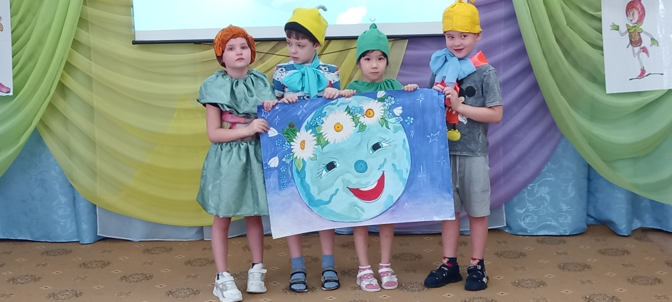
Дети посетили выставку экологических плакатов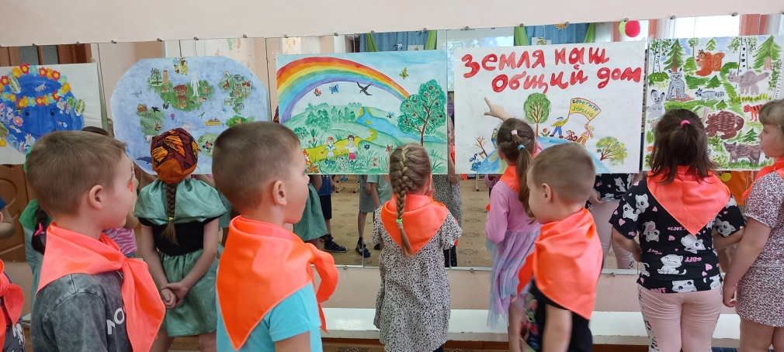
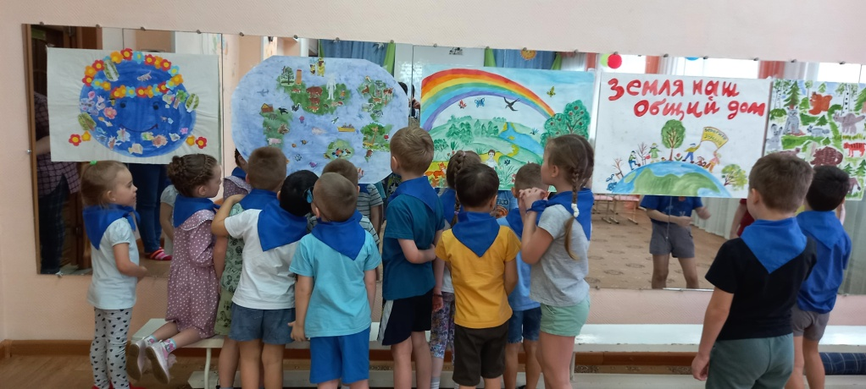
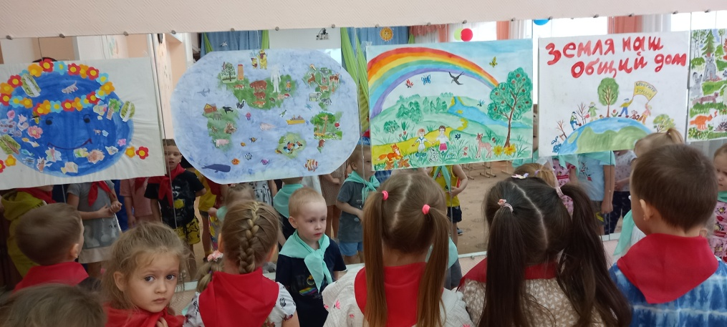
Ребята, вместе с Лесовиком вспомнили, как бережно надо относиться к природе, как можно гулять по лесу, дышать свежим воздухом, любоваться его красотой. Распределили экологические знаки по местам на макете леса и объяснили, как нужно поступать по отношению к природе.
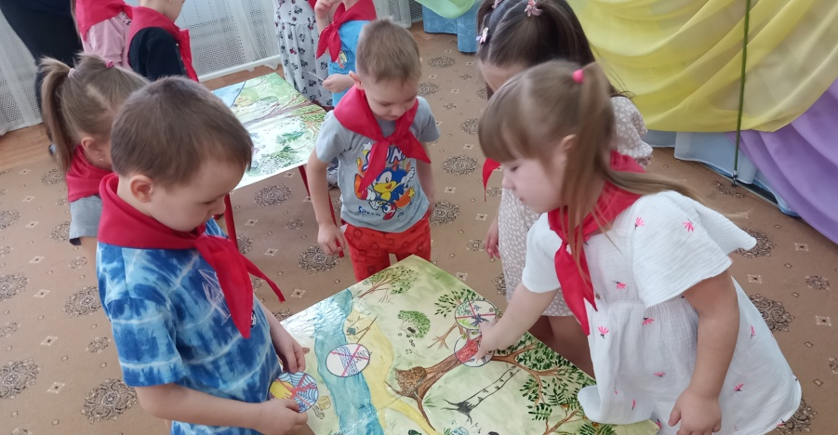
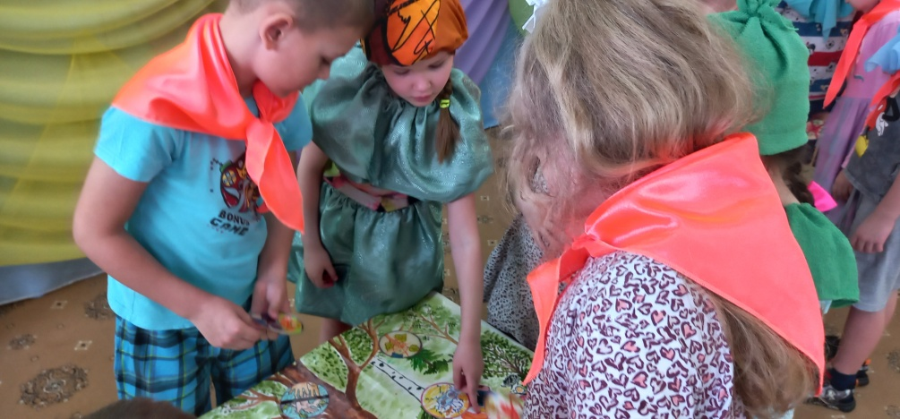
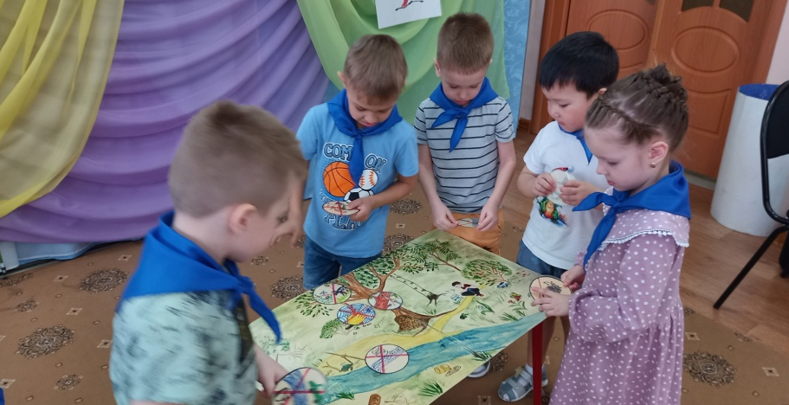
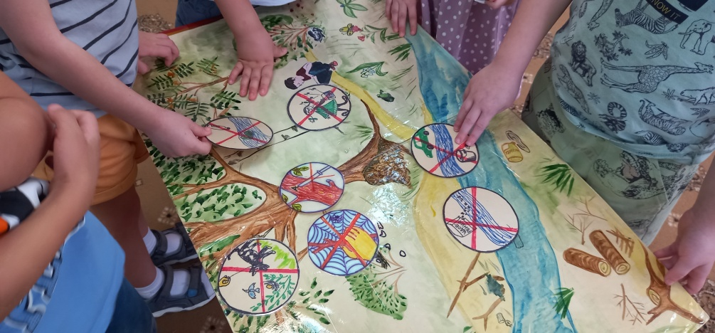
На остановке «Всемирный День воды», дети встретились с веселой и грустной капельками, распределили картинки, где вода хорошая, отправляем к улыбающейся капельке, а плохая вода - к капельке грустной. Выяснили, кто в основном виновен в загрязнении водоемов.
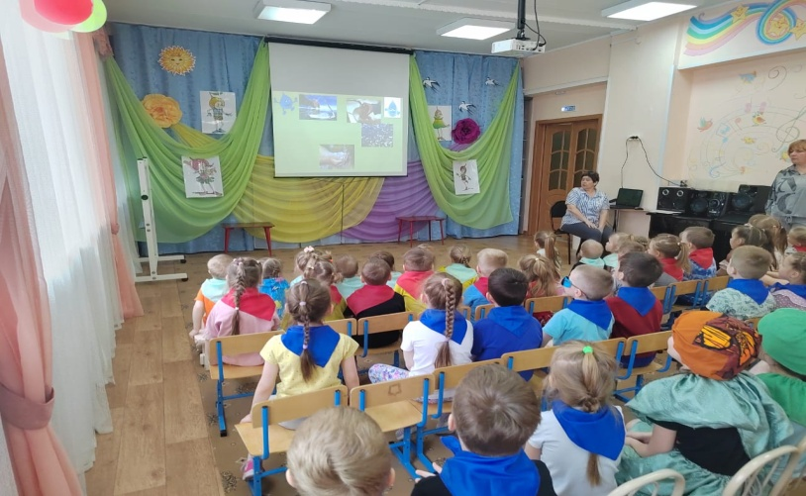
На остановке «День здоровья» ребята зарядились бодростью и здоровьем
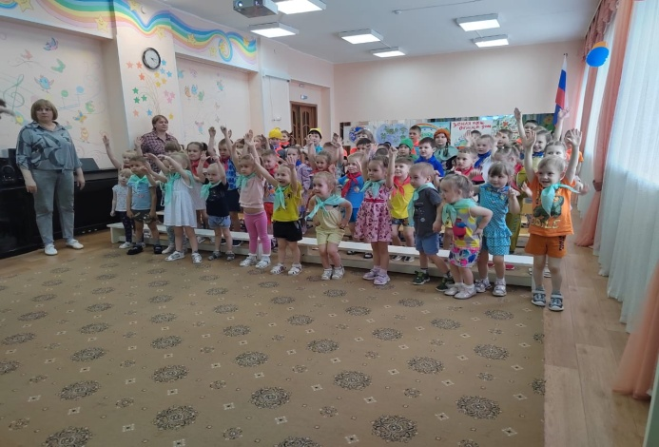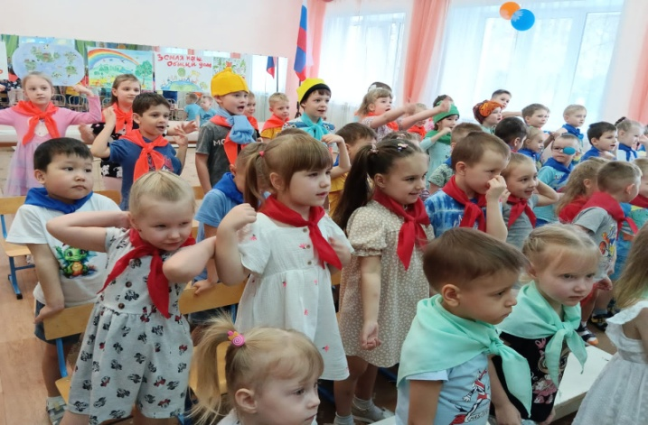

На остановке «День птиц» ребята угадывали, из каких сказок птички
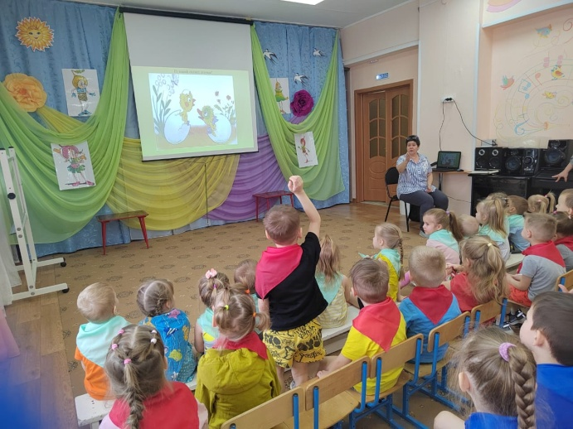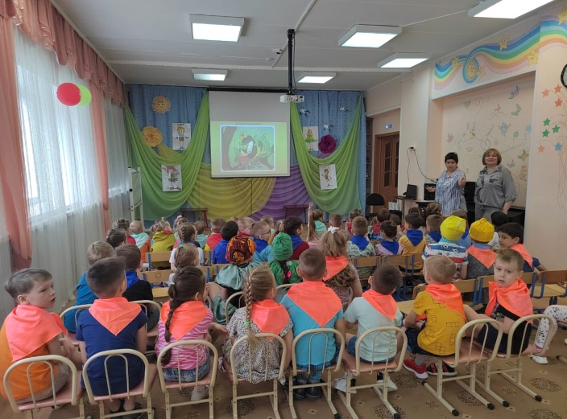

На остановке « Международный День Земли» и «День биоразнообразия», ребята увидели грустную планету Земля, чтобы она стала улыбаться, дети вместе с Эколятами, заселили ее разнообразными живыми существами: растениями, животными, грибами, людьми. 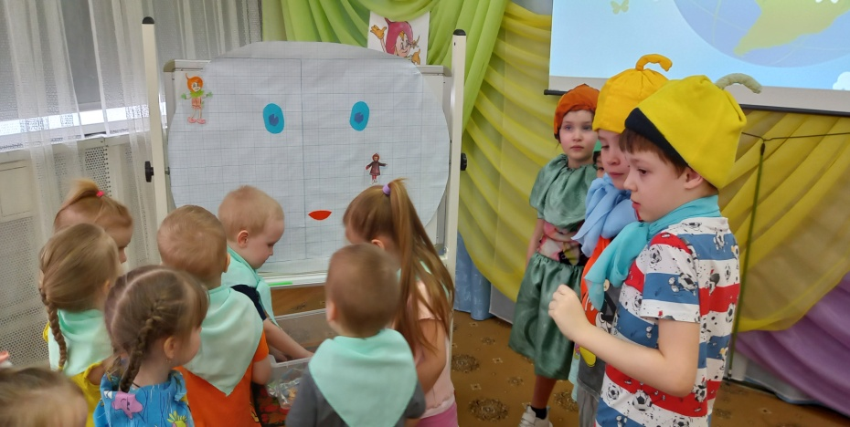
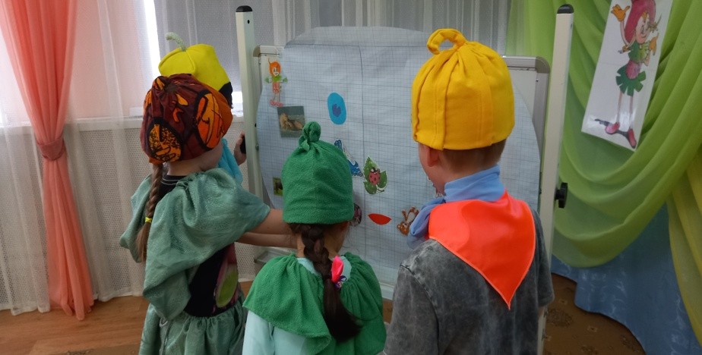
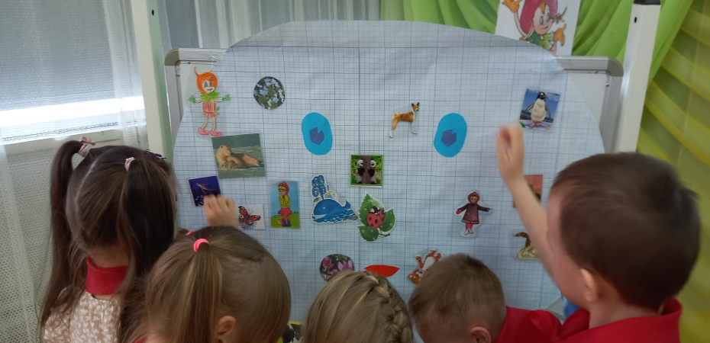
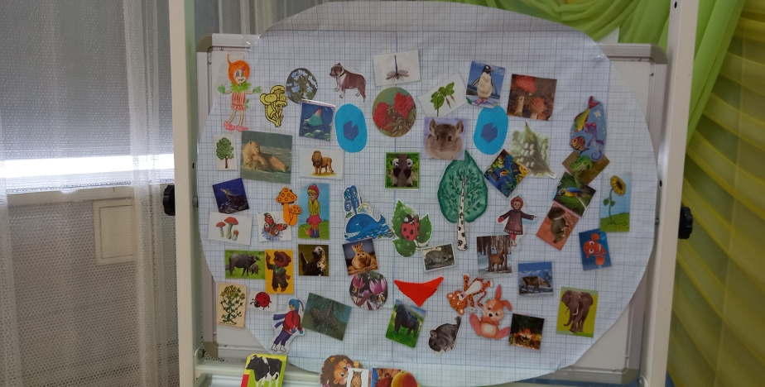
Ребята молодцы, справились с заданиями, но им еще предстоит в течение двух месяцев изучать природу и помогать ей.

